- Billede!
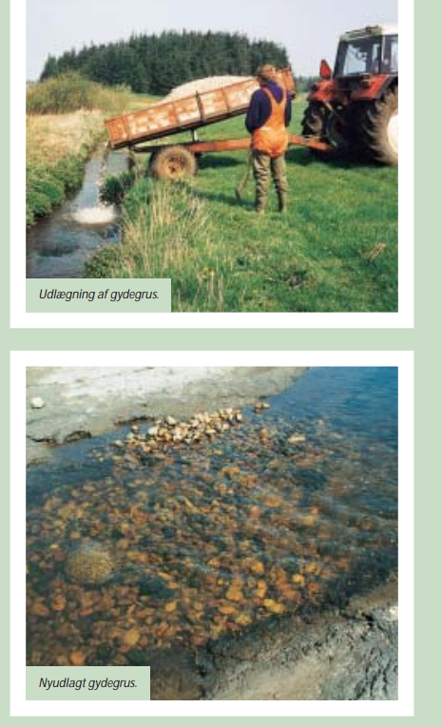

- Hvorfor?
For at skabe eller genskabe vandløbsstrækninger,
hvor ørreder og laks har mulighed for at gyde.
Stenene er samtidig levested for mange rentvands-
insekter, og de er vigtige for iltning af vandet og den
selvrensende evne.

- Hvor?
Gydebanker bør placeres på lige strækninger i vandløb med passende fald (4–5‰ i små vandløb, 2–3‰ i større), så vandet strømmer hurtigt og forhindrer sand og mudder i at kvæle æggene. Faldet kan øges ved at hæve vandstanden lidt. Ved sandvandring skal der laves et sandfang opstrøms. For at ørredyngel kan overleve, skal der også være lavvandede, rolige områder tæt på gydebanken.

- Hvordan?
Gydegrus lægges i et 20–30 cm lag over hele bredden (eller midt i brede vandløb) i stræk på 2–5 m. Det er bedre med flere små gydebanker end få store, og større sten kan bruges til at stabilisere brinker. Transportér materialer i frost eller tørke med små læs for at skåne området og lette udlægningen.
- Hvad skal der til?
